

Fach: Automation

##### Thema: Steuerungsgrundlagen

##### 

##### Logische Grundbausteine

##### Kapitel: Schaltungsanalyse und

##### Schaltungssynthese

##### Autor: Roman Moser

**Inhaltsverzeichnis**

1. Kombinatorik 2

1.1 Analyse und Synthese 3

2. Combinational logic 9

2.1 Practical - Guided example 9

# Kombinatorik

Aus Grundfunktionen lassen sich beliebig komplexe Schaltungen zusammensetzen. Solange aus einer bestimmten Kombination von Eingangssignalen immer dasselbe Ausgangssignal resultiert, spricht man von einer **kombinatorischen Schaltung**. In diesem Kapitel lernen Sie beliebige kombinatorische Schaltungen zu entwickeln und zu analysieren.

Gegeben:

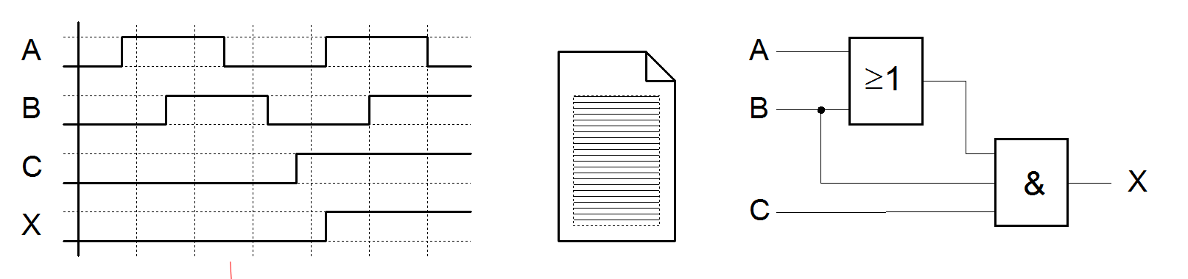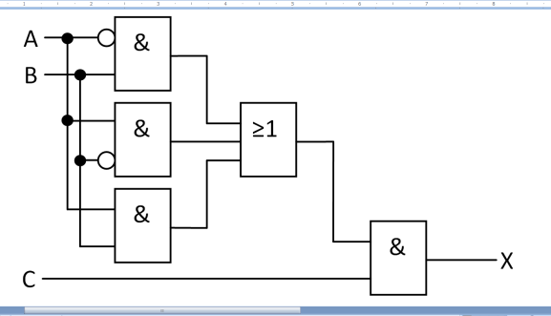

***Analyse: Aus der Aufgabenstellung die Funktionsgleichung herleiten.***

$$X=\left(A∨B\right)∧C$$

$$X=\left[\left(\overline{A}∧B\right)∨\left(A∧\overline{B}\right)∨\left(A∧B\right)\right]∧C$$



Vereinfacht aus dem KV-Diagramm lesen.

Vereinfachen mit Schaltalgebra.

***Synthese: Aus der Funktionsgleichung die Schaltung herleiten.***



## Analyse und Synthese

### Funktionsgleichung aus einer gegebenen Schaltung lesen

Vorgehen:

1. Jedem Signal einen Namen (Hilfsvariable) geben.
2. Die Funktionsgleichung für jede Verknüpfung aufstellen.
3. Gleichungen einsetzen, so dass die Hilfsvariablen entfallen.

Beispiel:







$Y=A∨B$

$X=Y∧C$

$X=\left(A∨B\right)∧C$

**Task**

X



Derive the function Z=?

Try it on a piece of paper without looking at the solution.

Y

*Solution:*



$Y=A∧C$

$X=\overline{A}∧B∧C$

$Z=X∨Y=A∧C∨\overline{A}∧B∧C$

### Schaltung anhand der Funktionsgleichung zeichnen

Vorgehen:

1. Klammerausdrücke von innen nach aussen lösen.
2. Jeder reine UND resp. ODER-Ausdruck entspricht einer Verknüpfung.
3. Ausgangssignale von „inneren Verknüpfungen“ weiter zusammenfassen („äussere Verknüpfungen“).

### Wahrheitstabelle aus der Schaltung lesen

Vorgehen:

1. Jedem Signal, auch internen Leitungen einen Namen (Variable) geben.
2. Für jede Variable eine Spalte in die Wahrheitstabelle einfügen.
3. Für jede (Teil-) Verknüpfung die jeweiligen Ausgangswerte bestimmen.

Beispiel:





**Tasks**

V



1. Complete the truth table!

U



W

|  |  |  |  |  |  |  |
| --- | --- | --- | --- | --- | --- | --- |
| A | B | C | U | V | W | Z |
| 0 | 0 | 0 | 1 | 0 | 0 | 0 |
| 0 | 0 | 1 | 1 | 0 | 0 | 0 |
| 0 | 1 | 0 | 1 | 0 | 0 | 0 |
| 0 | 1 | 1 | 1 | 1 | 0 | 1 |
| 1 | 0 | 0 | 0 | 0 | 0 | 0 |
| 1 | 0 | 1 | 0 | 0 | 1 | 1 |
| 1 | 1 | 0 | 0 | 0 | 0 | 0 |
| 1 | 1 | 1 | 0 | 0 | 1 | 1 |

1. Use LOGO!Soft Comfort and draw the circuit. Use I1, I2 and I3 to simulate 0 or 1 at the input and check the truth table!

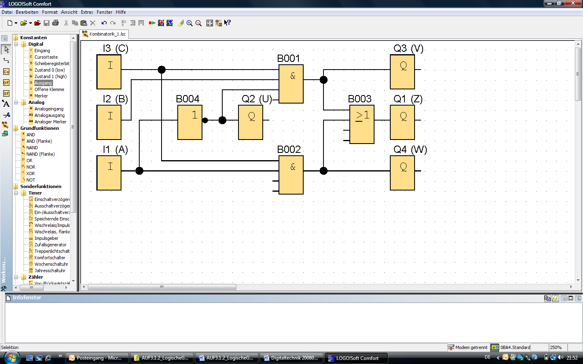

### Wahrheitstabelle aus der Funktionsbeschreibung erstellen

Vorgehen:

1. Alle Variablen (Ein- und Ausgänge!) auflisten und für diese einen Namen und die Pegel „0“ und “1“ zuordnen.
2. Sinngemäss die Beschreibung der Wahrheitstabelle eintragen oder als Funktionsgleichung aufschreiben.



**Task**

Open your „Rechenbuch Elektrotechnik“ to page 185.

Read task 3 and perform the truth table for P1 and P2.

|  |  |
| --- | --- |
| A | flow monitor, fan 1 |
| B | flow monitor, fan 2 |
| C | flow monitor, fan 3 |
| X | signal lamp P1 |
| Y | horn P2 |

Allocation of variables:

Truth table:

|  |  |  |  |  |
| --- | --- | --- | --- | --- |
| A | B | C | X | Y |
| 0 | 0 | 0 | 0 | 1 |
| 0 | 0 | 1 | 0 | 1 |
| 0 | 1 | 0 | 0 | 1 |
| 0 | 1 | 1 | 1 | 0 |
| 1 | 0 | 0 | 0 | 1 |
| 1 | 0 | 1 | 1 | 0 |
| 1 | 1 | 0 | 1 | 0 |
| 1 | 1 | 1 | 1 | 0 |



### Schaltungsgleichung aus der Wahrheitstabelle lesen

Aus der Wahrheitstabelle kann man die Funktionsgleichung direkt in der

„**disjunktiven Normalform**“ (ODER-Normalform) herauslesen:

1. In der Wahrheitstabelle jeweils nur eine Ausgangsvariable beachten.
2. Für jede Zeile die Wahrheitstabelle, in welcher die betrachtete Ausgangs-variable wahr ist, die Teilfunktion aufschreiben.
3. Alle Teilfunktionen einer Ausgangsvariablen miteinander ODER-verknüpfen.
4. Schritte 1-3 für die anderen Ausgangsvariablen wiederholen.

Beispiel:

|  |  |  |  |  |  |
| --- | --- | --- | --- | --- | --- |
| 1) | | | | 2) | 3) |
| A | B | C | X |  |  |
| 0 | 0 | 0 | 0 |  |  |
| 0 | 0 | 1 | 0 |  |  |
| 0 | 1 | 0 | 0 |  |  |
| 0 | 1 | 1 | **1** | $$X_{3}=\overline{A}∧B∧C$$ |  |
| 1 | 0 | 0 | 0 |  |  |
| 1 | 0 | 1 | **1** | $$X_{5}=A∧\overline{B}∧C$$ | $$X=X_{3}∨X_{5}∨X_{7}$$ |
| 1 | 1 | 0 | 0 |  | 🡪 |
| 1 | 1 | 1 | **1** | $$X_{7}=A∧B∧C$$ |  |

Für die so erhaltene Gleichung kann das Schema gezeichnet werden

(Vorgehen gemäss Kapitel 1.1.2).



Die "disjunktive Normalform" ist oft nicht die einfachste Lösung!

Mit Hilfe von "Bool'scher Algebra" und "Karnaugh-Diagramm" (folgt später) kann

eine einfachere Lösung gefunden werden.

**Task**

Open your „Rechenbuch Elektrotechnik“ to page 185.

Read task 3.

1. Work out the truth table for P1 and P2.

(see chapter 1.1.4)

|  |  |
| --- | --- |
| A | flow monitor, fan 1 |
| B | flow monitor, fan 2 |
| C | flow monitor, fan 3 |
| X | signal lamp P1 |
| Y | horn P2 |

Allocation of variables:

Truth table:

|  |  |  |  |  |
| --- | --- | --- | --- | --- |
| A | B | C | X | Y |
| 0 | 0 | 0 | 0 | 1 |
| 0 | 0 | 1 | 0 | 1 |
| 0 | 1 | 0 | 0 | 1 |
| 0 | 1 | 1 | 1 | 0 |
| 1 | 0 | 0 | 0 | 1 |
| 1 | 0 | 1 | 1 | 0 |
| 1 | 1 | 0 | 1 | 0 |
| 1 | 1 | 1 | 1 | 0 |



1. Derive the function for X and Y (🡪 disjunctive normal form)?

$$X=(\overline{A}∧B∧C)∨(A∧\overline{B}∧C)∨(A∧B∧\overline{C})∨(A∧B∧C) C)$$

$Y=(A∧\overline{B}∧\overline{C})∨(\overline{A}∧B∧\overline{C})∨(\overline{A}∧\overline{B}∧C)∨(\overline{A}∧\overline{B}∧\overline{C})_$

1. Use LOGO!Soft Comfort and draw the circuits for P1 and P2. Use I1, I2 and I3 to simulate 0 or 1 at the input and check the truth table!

|  |  |
| --- | --- |
| A 🡪**I1** | flow monitor, fan 1 |
| B 🡪**I2** | flow monitor, fan 2 |
| C 🡪**I3** | flow monitor, fan 3 |
| X 🡪**Q1** | signal lamp P1 |
| Y 🡪**Q2** | horn P2 |

Allocation of variables:

# Combinational logic

Now we are in a position to look at a simple logic problem, draw a truth table, obtain the Boolean function and finally draw a circuit which will implement the function.

## Practical - Guided example

### Functional description

Let us look at a gas water heater. The gas valve supplying gas to the burner needs to be opened when the hot tap either on the bath or on the sink is turned on or both. However, for safety reasons, gas should not be supplied to the burner if the pilot light is out. We need to design the logic circuit which will provide the appropriate signal to enable the valve drive.

Vocabulary:

|  |  |
| --- | --- |
| English: | German: |
| Bath tap | Warmwasserhahn |
| Sink tap | Spülbecken |
| pilot light | Zündflamme |
| Appropriate signal | entsprechendes Signal |
| Either …. or | entweder … oder |
| safety | Sicherheit |
| … | … |
| … | … |
| … | … |
| … | … |
| … | … |

**Tasks**

1. Allocate the variables:

|  |  |
| --- | --- |
| B | bath tap |
| S | sink tap |
| P | pilot light |
| G | gas valve |

Logic 1 implies tap or valve open and pilot light on.

1. Draw the truth table:

|  |  |  |  |
| --- | --- | --- | --- |
| B | S | P | G |
| 0 | 0 | 0 | 0 |
| 0 | 0 | 1 | 0 |
| 0 | 1 | 0 | 0 |
| 0 | 1 | 1 | 1 |
| 1 | 0 | 0 | 0 |
| 1 | 0 | 1 | 1 |
| 1 | 1 | 0 | 0 |
| 1 | 1 | 1 | 1 |

1. Derive the function (🡪 disjunctive normal form):

$G=\left(\overline{B}∧S∧P\right)∨\left(B∧\overline{S}∧P\right)∨\left(B∧S∧P\right)$

1. Use LOGO!Soft Comfort and draw the circuit. Use I1, I2 and I3 to simulate 0 or 1 at the input and check the truth table!

|  |  |
| --- | --- |
| B 🡪**I1** | bath tap |
| S 🡪**I2** | sink tap |
| P 🡪**I3** | pilot light |
| G 🡪**Q1** | gas valve |

Allocation of variables:

